Trường Tiểu học Giang Biên du xuân đầu năm cầu bình an.
Du xuân là phong tục không thể bỏ qua vào mỗi dịp Tết đến Xuân về, trong đó đi chùa cầu an đầu năm mới đã trở thành nét văn hóa tín ngưỡng lâu đời của dân tộc ta. Được sự quan tâm và tạo điều kiện của Ban Giám hiệu, Ban chấp hành Công đoàn đã tổ chức cho cán bộ, giáo viên, nhân viên trường Tiểu học Giang Biên du xuân tại chùa Yên Tử thuộc tỉnh Quảng Ninh vào ngày 4/02/2023 (tức ngày 14 tháng Giêng, năm Quý Mão).
Mọi thành viên trong đoàn đi du xuân trong tâm thế hoan hỉ, vui tươi. Ai nấy đều khoác lên mình những bộ quần áo mới sặc sỡ, trao nhau những nụ cười ấm áp và ánh mắt yêu thương. Dù cuộc sống còn nhiều khó khăn, bộn bề, nhưng Tết đến, dường như tất cả mọi người đều tạm quên những phiền lo của năm cũ để cùng nhau du xuân, đón chào một năm mới rực rỡ, nhiều may mắn.
Điểm dừng chân đầu tiên của đoàn trường là chùa Yên Tử. Chùa Yên Tử Quảng Ninh là một ngôi chùa nổi tiếng được yêu thích bậc nhất ở Việt Nam. Ngôi chùa này nằm ở thôn Nam Mẫu, xã Thượng Yên Công, TP. Uông Bí, Quảng Ninh. Nơi đây được Phật hoàng Trần Nhân Tông chọn làm nơi tu hành sau khi truyền ngôi và thành lập ra phái Thiền viện Trúc Lâm Yên Tử .Không chỉ là chốn thờ tự linh thiêng, chùa còn là nơi sinh hoạt tâm linh của người dân trong vùng, nơi trải nghiệm cuộc sống, hướng con người đến với những giá trị chân - thiện - mĩ. Đặt chân đến nơi đây, dường như mọi muộn phiền âu lo đều tan biến, thay vào đó là cảm giác tiêu dao tự tại như đang lạc bước vào chốn bồng lai tiên cảnh.

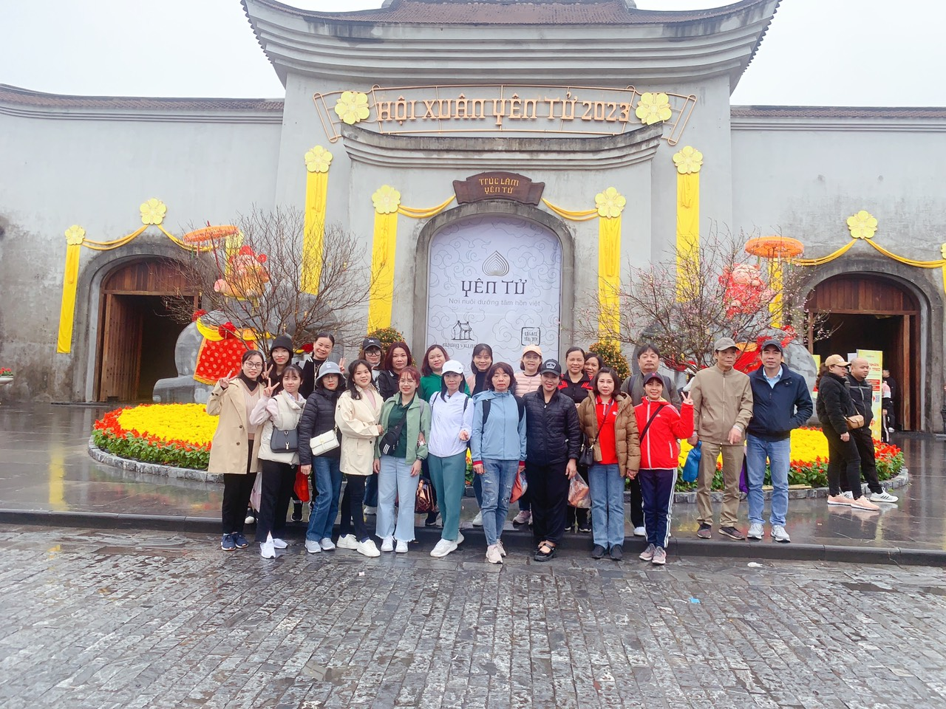

CB-GV-NV trường tiểu học Giang Biên

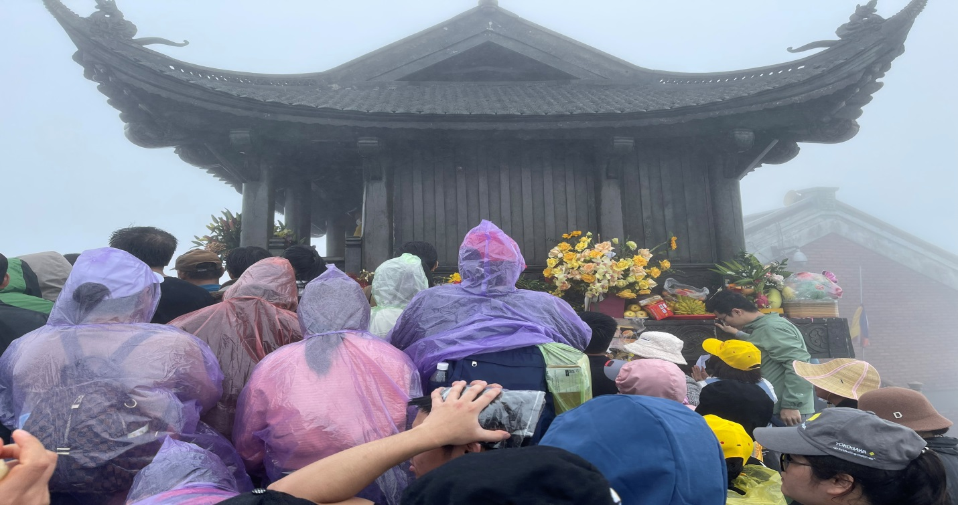

Chùa Đồng – Yên Tử

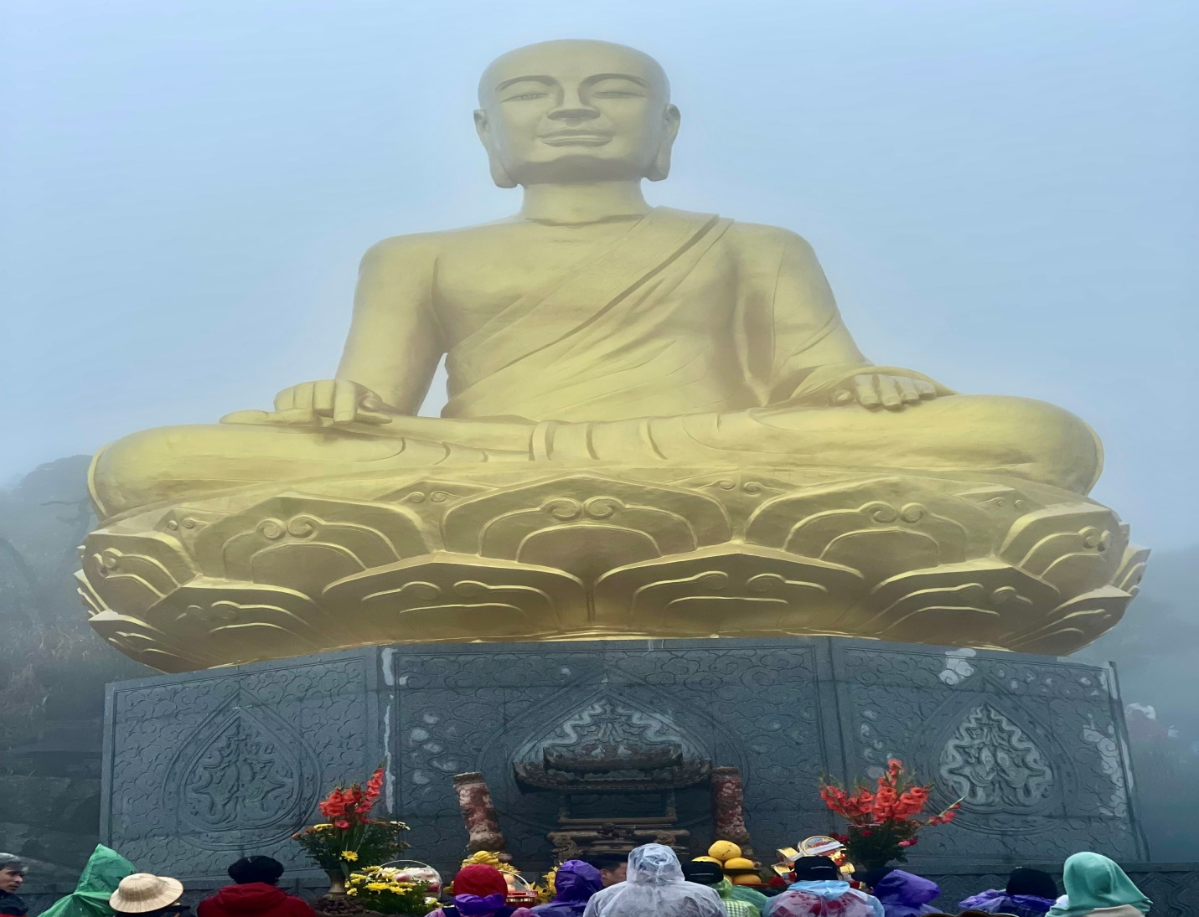
Chuyến du xuân an toàn, ngập tràn niềm vui đã khép lại trong sự phấn khởi, đoàn kết và gắn bó của cán bộ, giáo viên, nhân viên nhà trường. Chúc cho tất cả các đồng chí cán bộ, giáo viên, nhân viên trường Tiểu học Giang Biên cùng gia đình năm mới luôn mạnh khỏe, bình an!

